МУНИЦИПАЛЬНОЕ КАЗЕННОЕ ДОШКОЛЬНОЕ ОБРАЗОВАТЕЛЬНОЕ УЧРЕЖДЕНИЕ
«ДЕТСКИЙ САД № 9 ГОРОДА БУЙНАКСКА».
368220,РД,г Буйнакск, ул. Хизроева 65,тел. (887237) 2-28-01

Отчет ДОУ № 9 о проведенных мероприятиях
к «Неделе толерантности»
Формирование основ толерантной культуры – одна из важных и актуальных проблем современности, как в образовании, так и в обществе в целом.
Затрагивая систему дошкольного воспитания, необходимо отметить, что формирование толерантной культуры дошкольников является многоаспектной проблемой, один из аспектов которой - становление, развитие и формирование межличностных отношений дошкольников, их взаимоотношений и общения.
Международный день толерантности отмечается ежегодно 16 ноября.
В рамках данного мероприятия с 18 по 25 ноября 2019 года в МКДОУ «Детский сад № 9 ГБ», прошла Неделя толерантности. В нашем саду она прошла под лозунгом: «Толерантность – дорога к миру».
«Толерантность» - это слово вобрало в себя несколько понятий: отношения к себе, к людям, к миру, общение с людьми…
И все это сопровождается с добротой, любовью и терпением.
С самого раннего утра 18.11.2019г. в детском саду № 9 шумно и весело. Утро началось с развлечения «Мы разные , но мы вместе » Дети были ознакомлены с русской народной культурой ,песнями и плясками.
(для детей и воспитателей).
В течении недели проводились игры «Клубок вежливых слов», «Лови, бросай», «Платочки» , «Дружба»«Чем вы похожи, чем отличаетесь?» - обогащение словарного запаса детей ласковыми, вежливыми словами дети рассматривали себя в зеркало и рассказывали чем похожи, чем отличаются (имя, внешность, половые различия). Беседа в игровой форме «Как вести себя, когда рядом оказывается человек не похожий на других?» , в ходе которой у детей формировались представления о том, как следует вести себя, когда рядом оказывается человек не похожий на других (по педагогической технологии воспитания в духе толерантного общения 21.11.2019 в ДОУ была проведена консультация для родителей «Что такое толерантность» где им было объяснено что нужно для способствования возникновения желания заботиться о близких, обучать детей способам проявления заботы. Далее следуя плану мероприятий «Неделе толерантности» 22.11.2019г гр.«Всезнайки »провела акцию «Путь к толерантности» Дети с большим удовольствием раздавали буклеты . В продолжении работы по плану со сборником сказочных историй «Песенка о дружбе», «Сказки народов мира», «Сказки народов Дагестана» по педагогической технологии воспитания детей в духе толерантного общения рассматривание иллюстраций к прочитанному. Решение проблемных ситуаций «Что чувствует твой друг»-воспитывать умение не обижать, прощать, сочувствовать. Просмотр и обсуждение мультфильма «Как стать другом» «Крошка енот» ,« Заюшкина избушка».Словесная игра «Кто скажет больше тёплых добрых слов» - обогащение словарного запаса детей ласковыми, вежливыми словами. В группе «Почемучки» прошло нетрадиционное рисование ладошками «Цветок дружбы»,а в группе «Непоседы» итоговым мероприятием стало, коллективная работа «Дерево толерантности».

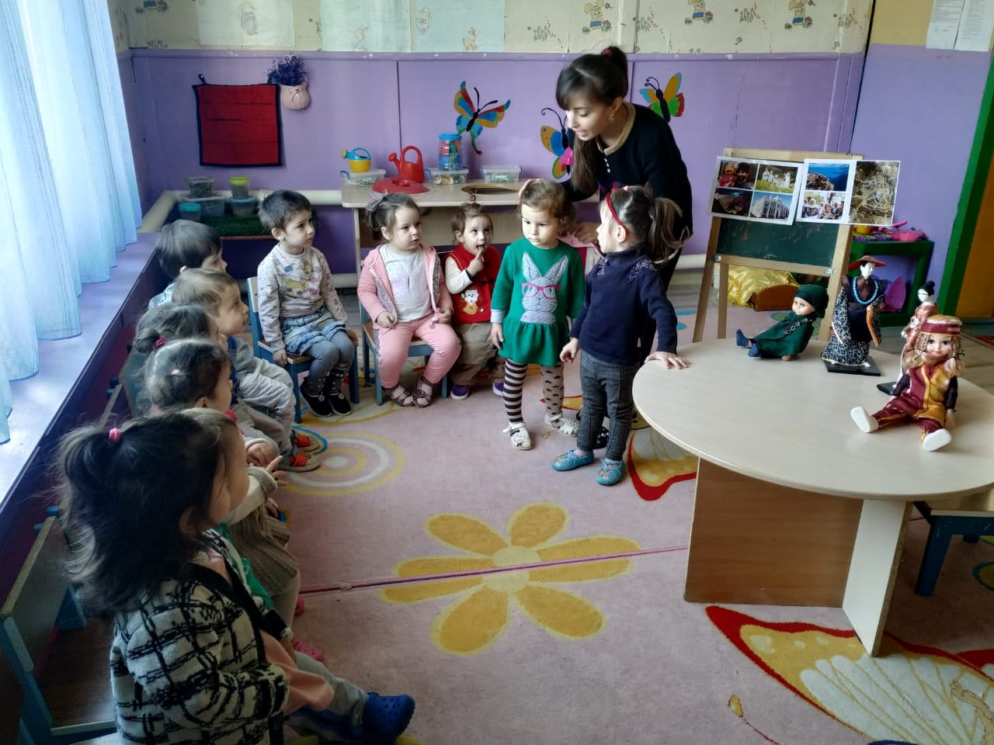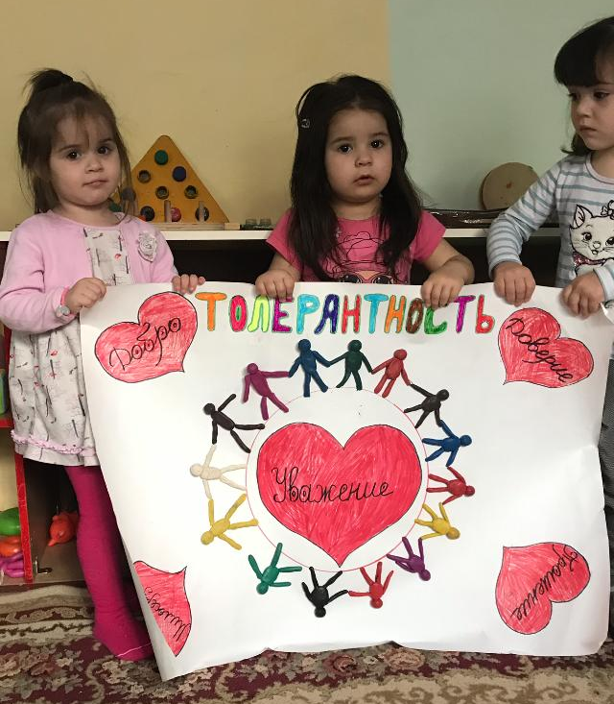
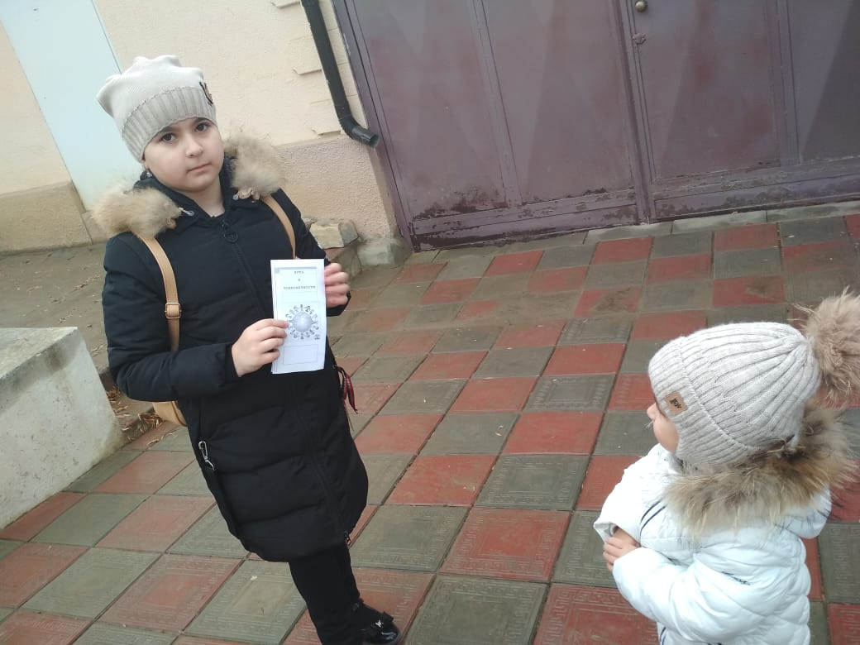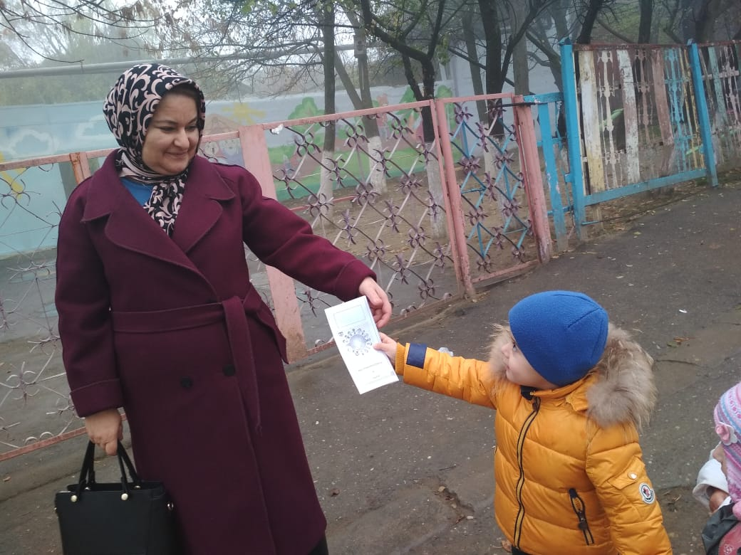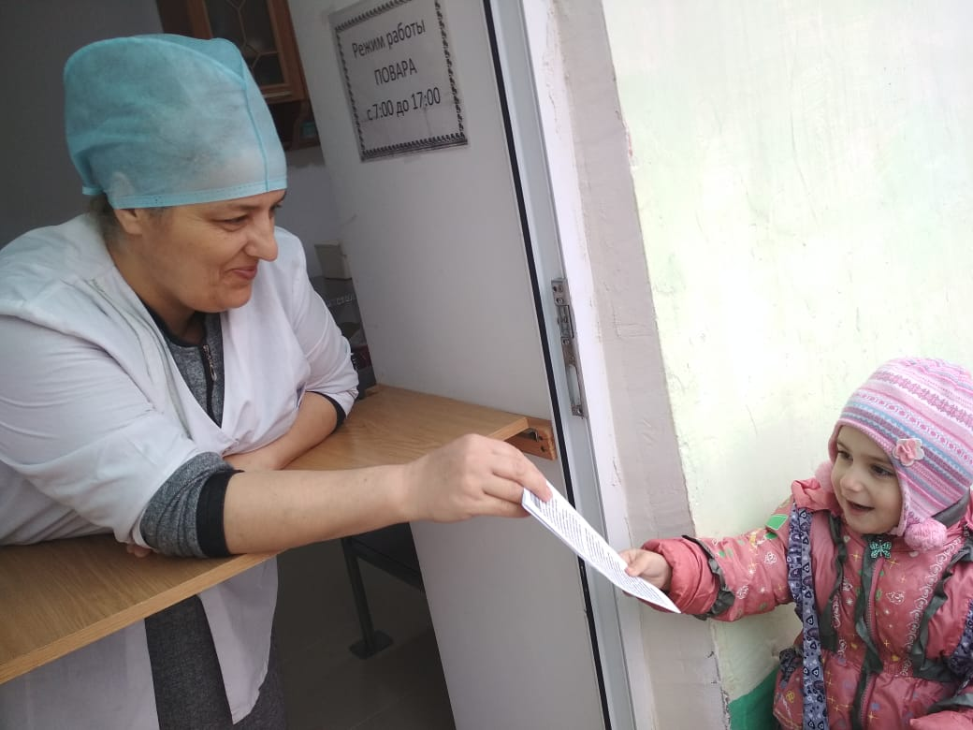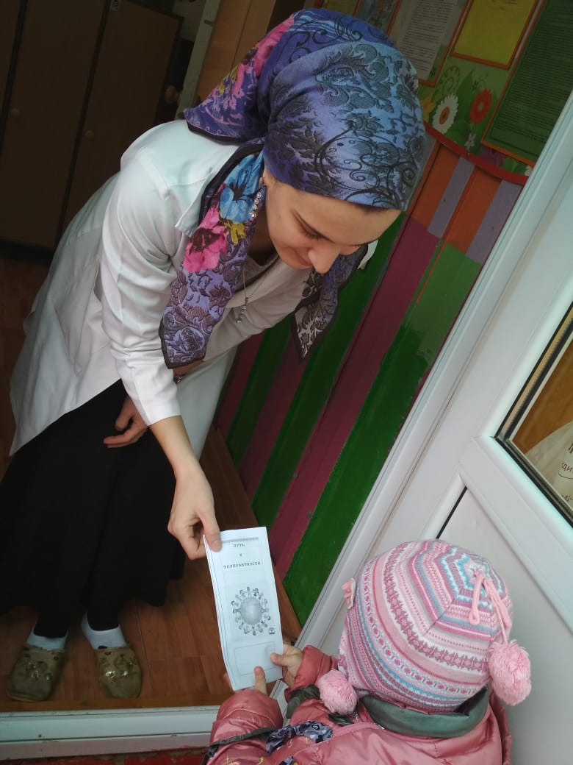

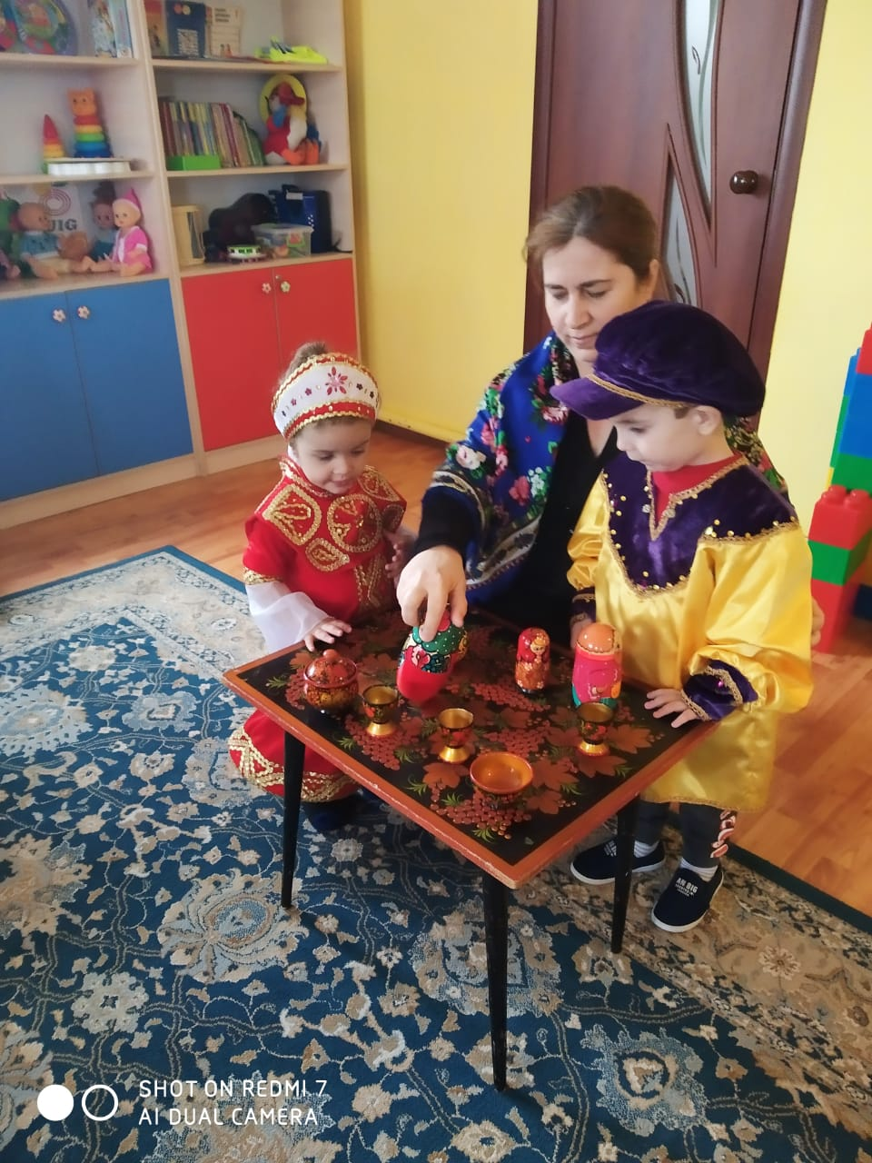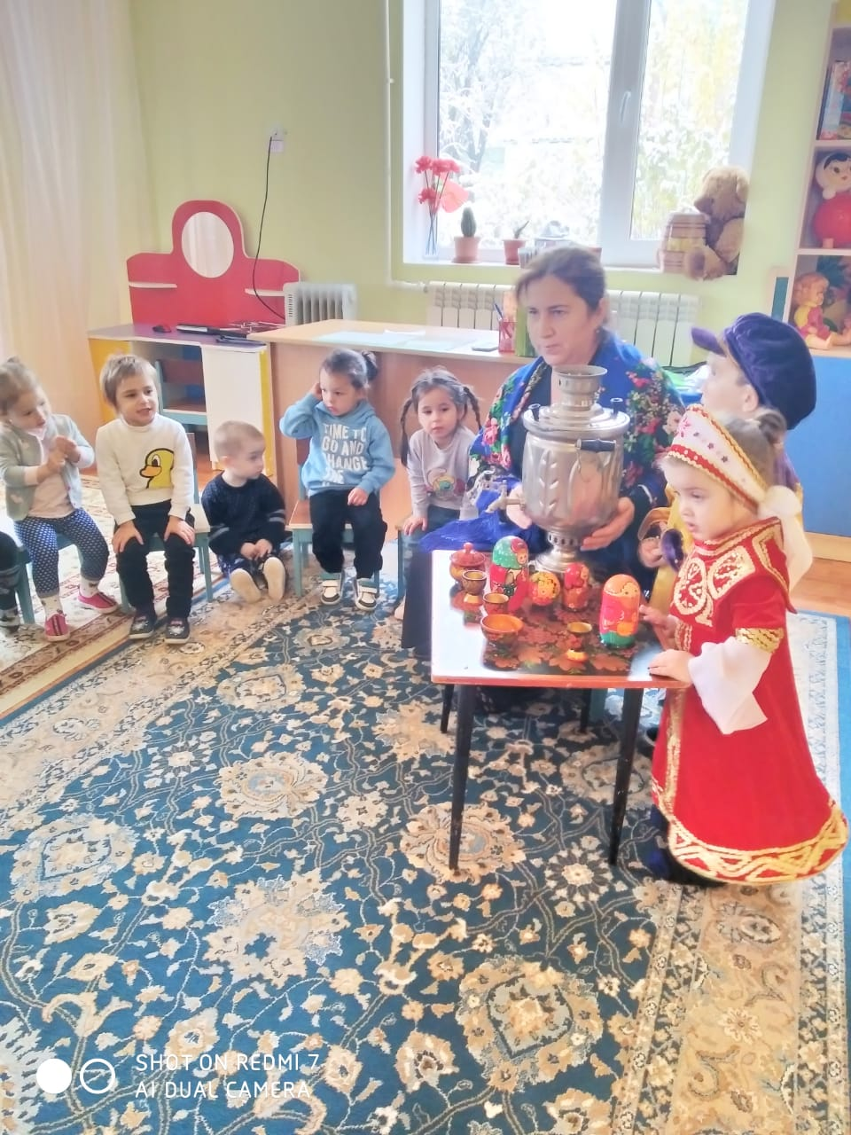

Составила Рашидова Карина Бабаевна.

